TEST Z **LINQ**opracował Paweł Idzikowski, 21.09.2019r.

**Informacje wstępne**

Test składa się z 36 zadań z czego 5 jest teoretycznych (na rozgrzewkę) a 31 praktycznych. Teoretyczne pytanie wymaga opisu od zdającego natomiast praktyczne - kodu. Jeżeli nie jest wyszczególnione w jakiej formie zapytanie musi być zapisane w części praktycznej to można zastosować wybrany przez siebie sposób. Pamiętaj aby **dokładnie** sprawdzić treść zapytania do napisania. Wszelkie niejasności typu czy zastosować np. znak > czy >= rozwiązuj na swoją korzyść.

Powodzenia !

**Część teoretyczna**

Pytanie 1) Co rozumiesz pod pojęciem LINQ?

(nie podawaj szkolnej definicji tylko wyjaśnij po swojemu)

Pytanie 2) Wymień tyle funkcji synchronicznych dostępnych w LINQ ile znasz.

Pytanie 3) Co należy zrobić aby synchroniczne zapytanie LINQ przekształcić w asynchroniczne? (podpowiedź: 2 rzeczy)

Pytanie 4) Wyobraź sobie, że pod znakiem **X** jest nazwa funkcji LINQ. Jaka jest podstawowa różnica między funkcją **X**() a **X**OrDefault()?

Pytanie 5) W zapytaniu LINQ możemy użyć czegoś takiego jak „wyrażenie lambda”. Postaraj się wyjaśnić co kryje się pod tym terminem.

**Część praktyczna**

Baza danych **TrainDB** składa się z następujących tabel  
*- dbo_Trains*

*- dbo_Conductors*

*- dbo_Towns*

*- dbo_Stops*

*- dbo_Motormans*

*- dbo_RidesHistory*

*- dbo_RideDetails  
- dbo_StopsHistory*

*dbo = database object

**Context dostępny jest pod zmienną**  
private readonly DataContext **_context**;

**Context** przechowuje referencje do tabel pod następującymi nazwami  
*- Trains  
- Conductors  
- Towns  
- Motormans  
- RidesHistory  
- StopsHistory*

*- Stops*  
  
**Konstrukcje tabel prezentują się następująco**

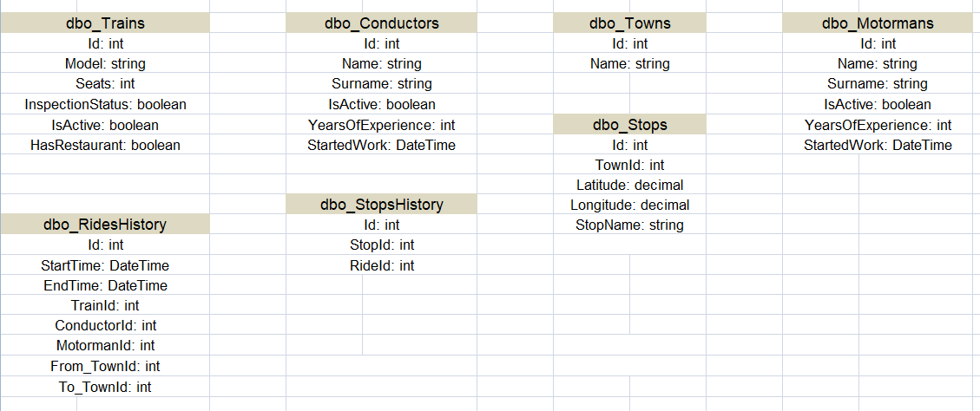

Napisz **zapytanie**/**zapytania** asynchroniczne…

1) … którym uzyskasz listę motorniczych  
var result = await   
  
2) … którym uzyskasz listę miast  
var result = await   
  
3) … którym uzyskasz listę motorniczych, którzy przeprowadzili kursy w 2018 roku  
(podpowiedź: zdobądź najpierw kolekcje identyfikatorów motorniczych z odpowiedniej tabeli)  
var result = await

4) … którym uzyskasz listę kursów ukończonych przed godziną 12 w 2019 roku.  
var result = await

5) … którym uzyskasz liczbę miast (**tylko** **liczbę**)  
var result = await

6) … którym uzyskasz listę kursów w których rolę konduktora pełnił Adam Trzmiel   
(podpowiedź1: Adam Trzmiel jest tylko jeden, podpowiedź2: najpierw uzyskaj Id konduktora)  
var result = await

7) … którym uzyskasz listę wszystkich przystanków miasta o Id = 5

var result = await

8) … którym uzyskasz imię i nazwisko konduktora o Id = 9  
(podpowiedź: żeby uzyskać 2 wartości skorzystaj z konstrukcji zapytania: Where – Select - FirstOrDefaultAsync)  
var result = await

9) … którym uzyskasz długość i szerokość geograficzną przystanku o Id = 33  
(podpowiedź: żeby uzyskać 2 wartości skorzystaj z konstrukcji zapytania: Where – Select - FirstOrDefaultAsync)  
var result = await

10) … którym uzyskasz listę identyfikatorów konduktorów którzy zaczęli pracę od 2016 roku  
var result = await

11) … którym uzyskasz listę przystanków których nazwa zawiera wyraz „cow”  
var result = await

12) … którym sprawdzisz **czy istnieje** konduktor o id = 166  
(zapytanie bez zwracania obiektu, ma zwracać true/false)  
var result = await

13) … którym uzyskasz listę kursów pociągu o Id = 166

(zastosuj zapytanie from...select)  
var result = await

14) … którym uzyskasz listę motorniczych z doświadczeniem mniejszym niż 5 lat

(zastosuj zapytanie from...select)  
var result = await

15) … którym uzyskasz listę nazwisk konduktorów z doświadczeniem większym niż 3 lata i z flagą IsActive ustawioną na true  
(podpowiedź: użyj w zapytaniu Select)  
var result = await

16) … którym uzyskasz listę pociągów, które nie przeszły inspekcji

(podpowiedź: tam gdzie flaga InspectionStatus jest ustawiona na false)  
var result = await

17) … którym uzyskasz listę pociągów których model **nie zaczyna się** na zwrot „X KOR”  
var result = await

18) … którym uzyskasz listę przystanków z szerokością graficzną większą niż 30 **lub** z długością geograficzną mniejszą niż 50 jednostek   
var result = await

19) … którym uzyskasz listę nieaktywnych konduktorów z doświadczeniem mniejszym niż rok  
var result = await

20) … którym uzyskasz listę kursów rozpoczynających się w mieście Zalewo   
 (podpowiedź: uzyskaj w pierwszej kolejności Id miasta Zalewo)  
var result = await

21) … którym uzyskasz same nazwy (modele) pociągów, które mają restauracje i są używane  
var result = await

22) … którym uzyskasz nazwiska aktywnych motornicznych  
var result = await

23) … którym uzyskasz liczbę kursów do miasta o Id = 66   
var result = await

24) … którym **sprawdzisz** **czy** jest jakiś motorniczy z doświadczeniem większym niż 10 lat   
var result = await

25) … którym uzyskasz listę nazw przystanków kursu o Id = 6  
(podpowiedź: uzyskaj w pierwszej kolejności listę Id przystanków z tabeli StopsHistory)

var result = await

26) … którym uzyskasz same nazwy (modele) pociągów, które mają **więcej** **niż** 150 miejsc   
var result = await  
27) … którym uzyskasz liczbę motorniczych z doświadczeniem większym niż 6 lat   
var result = await

28) … którym uzyskasz nazwiska konduktorów kończące się na „ski”   
var result = await

29) … którym uzyskasz listę kursów, które nie kończyły się w mieście o Id = 38 **ani o** Id = 63  
var result = await

30) … którym uzyskasz listę konduktorów, którzy przepracowali **dokładnie** 60 lat

var result = await

31) … którym uzyskasz łączną, liczbę **unikalnych** imion motorniczych

var result = await